Forberedelse til Arbeidsmiljøundersøkelsen 2023-2025

Navn på enheten:
Navn på leder og verneombud:
Dato:

For å nå NTNUs mål må vi jobbe kontinuerlig med utvikling av psykososialt og organisatorisk arbeidsmiljø. Arbeidsmiljøundersøkelsen er et viktig verktøy i dette arbeidet. I forberedelsen av ny undersøkelse er det nyttig å reflektere over erfaringer fra tidligere arbeidsmiljøarbeid ved enheten, forhold som har påvirket arbeidsmiljøet siden sist og målsettinger for videre arbeidsmiljøutvikling. Denne samtaleguiden er et hjelpemiddel når dere skal forberede allmøte på enheten om kommende arbeidsmiljøundersøkelse.

Skjemaet skal fylles ut av leder i samarbeid med verneombud og eventuelt andre nøkkelpersoner (f.eks. lederstøtte/koordinator for Arbeidsmiljøundersøkelsen på fakultet/område).

Skjemaet fylles ut og arkiveres i ephorte på enhetens saksmappe innen 13. oktober 2023.
NB! Det blir opprettet en saksmappe for hver enhet slik at dere kan få resultatene fra undersøkelsen på samme sak: «Arbeidsmiljøundersøkelse 2023 ENHETSFORKORTELSE». Liste over enhetsforkortelsene som blir brukt i undersøkelsen, blir tilgjengelig på nettsiden for undersøkelsen fra oktober.
Hvis du lurer på noe, ta kontakt med koordinator for arbeidsmiljøundersøkelsen for ditt fakultet/område i fellesadministrasjon.

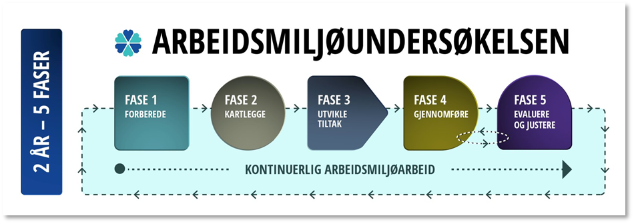

Spørsmål til forberedelse:

- Hva ønsker vi å oppnå med arbeidsmiljøarbeidet ved vår enhet?
For eksempel: Et arbeidsmiljø som; bidrar til at vi når våre strategiske mål, bidrar til at vi blir et ledende fagmiljø, oppleves inkluderende for alle, bidrar til at vi får til mer og bedre forskning, bidrar til bedre faglig samhandling rundt xx kurs for studentene på kull II; anerkjenner en større bredde av faglige bidrag i henhold til vårt samfunnsoppdrag.

- Hvordan kan vi bruke de erfaringene vi har med oss fra før på beste måte?
Tenk på hvordan dere har jobbet i de ulike «fasene» av Arbeidsmiljøundersøkelsen.

- Oppfølging av tiltaksplaner fra forrige undersøkelse:
  - Hvilke tiltak fungerte godt? Hvorfor?
  - Hvilke tiltak fungerte mindre bra? Hvorfor?

- Hvilke forhold har påvirket arbeidsmiljøet siden sist, eller vil komme til å påvirke arbeidsmiljøet fremover?
Eks. ny ledelse, strukturelle endringer, stor utskifting av ansatte, konflikter. Navn, stillingstittel og annet som kan identifisere enkeltpersoner utelates.

- Arbeidsmiljøutvikling og tiltak skal støtte NTNUs primærvirksomhet. Hvordan kan vi bruke Arbeidsmiljøundersøkelsen, og arbeidsmiljøarbeidet vi gjør, inn i andre pågående prosesser?

- Hvordan kan ulike roller (koordinator for Arbeidsmiljøundersøkelsen, verneombud, HMS-koordinator, HR- og HMS-sjefer, eller andre nøkkelpersoner) støtte leder i arbeidet med Arbeidsmiljøundersøkelsen?

